Analiza osadnicza wsi Rokitnica i Anielin w powiecie łaskim w kontekście kolonizacji fryderykańskiej
Filip Kukulski, geoinformacja II rok

Wstęp i procedura tworzenia analizy
Celem przeprowadzonej analizy było zbadanie morfologii wsi po drugiej wojnie światowej. Wsie zostały dobrane tak żeby moc ten proces uwypuklić, niegdyś żyjące tam niemieckie społeczności sprowadzone na przełomie XVIII i XIX wieku kształtowały swoje wioski, tworzyli zgromadzenia ewangelickie, a po 1945 roku zostało to zastąpione polska, katolicka ludnością. Do stworzenia tego raportu zostało wykorzystane narzędzie GIS o nazwie ArcMap oraz Geoportal Krajowy, a dane i wiedza została zaczerpnięta z artykułów internetowych, prac naukowych oraz map przedwojennych i współczesnych dostępnych online. Dane są aktualne na dzień 30 kwietnia 2024 roku. Proces analizy został przeprowadzony od zebrania informacji, po zebraniu i ich odpowiedniej edycji w oprogramowaniu wyciągniecie wniosków w postaci dokumentu z komentarzem.
Proces tworzenia został oparty o metodę historyczną i kartograficzną, czyli analizę starej mapy WIG-owskiej obejmujący zasięgiem miasto Łask i okolice z roku 1929, wykonanej w skali 1:100.000 i porównanie jej ze współczesnymi dostępnymi danymi.. Poniżej znajdują się kroki zrobione podczas robienia projektu mapy do analizy.
- Znalezienie i pobranie danych współczesnych (mapa BDOT10k z GK) i historycznych (mapa WIGowska z igrek.amzp) w dniu 30.04.2024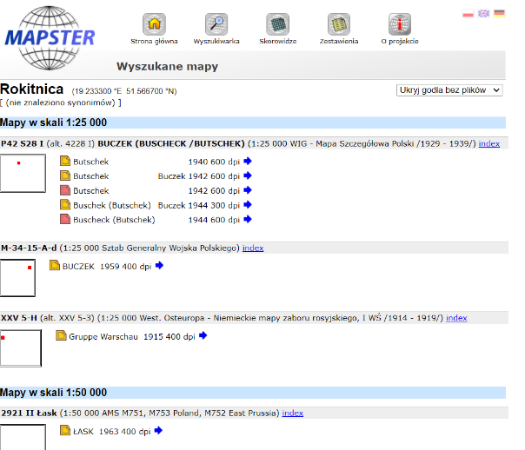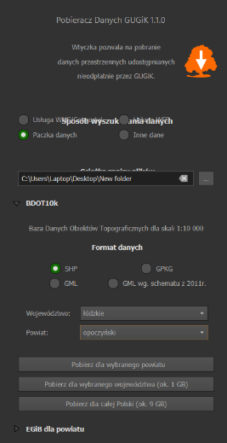
- Georeferencja mapy historycznej w programie ArcMap metodą dopasowania koordynatów z mapy do punktów kontrolnych.
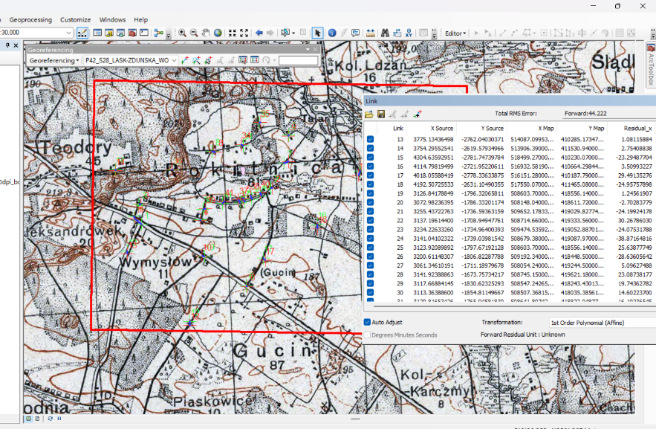
- Digitalizacja sieci budynków z mapy WIGowskiej oraz cmentarzy na bazie obydwóch map do formy wektorowej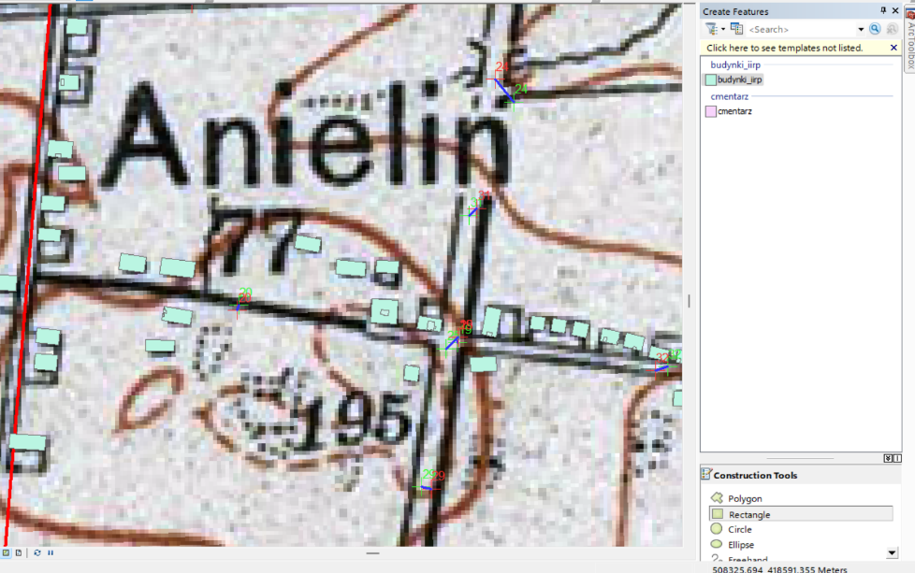
- Dodanie obiektów współczesnych z danych BDOT do projektu mapy i wycięcie ich do obszaru opracowania.
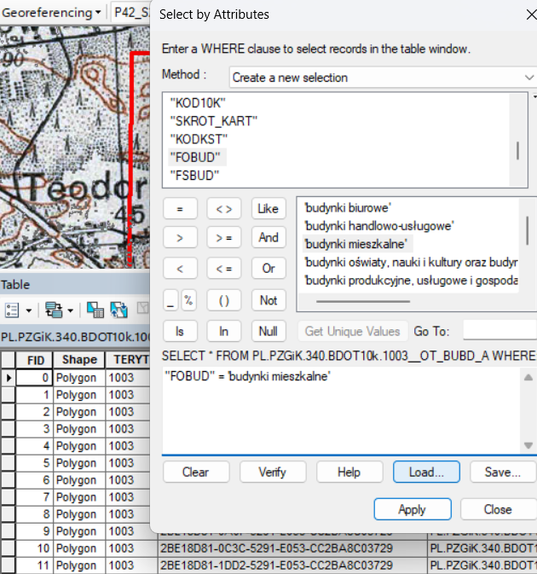
- Użycie narzędzia Intersect w programie ArcMap w celu złączenia wspólnych części dwóch warstw budynków historycznych i współczesnych 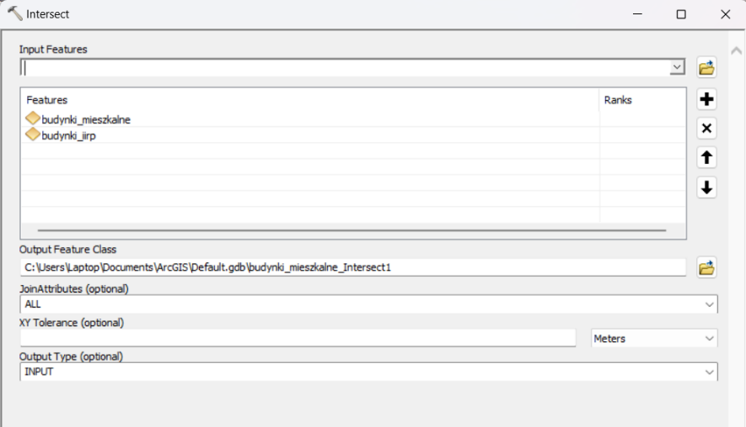
Tym o to sposobem uzyskaliśmy potrzebny nam materiał do analizy zmian w morfologii obydwu lokacji.
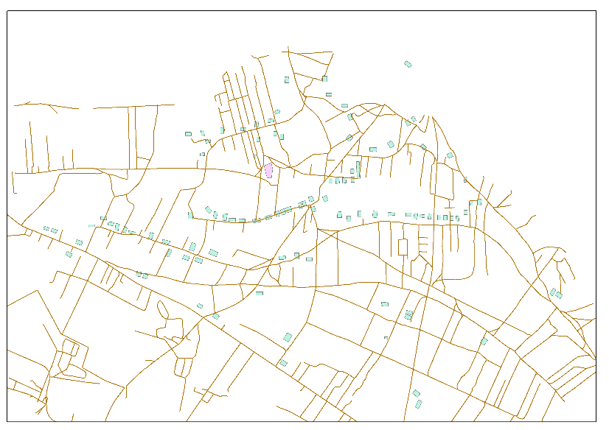
Mapa cmentarza i budynków przedwojennych ze współczesnymi drogami we wsi Rokitnica

Opis położenia miejscowości i opis historyczny osadnictwa w regionie
Rokitnica, jak i Anielin są położone w powiecie Łaskim, blisko miasta Łask w województwie łódzkim.
Rokitnica leży na południe od Łaska. Mieszka według danych Narodowego Spisu powszechnego na 2021 rok we wsi 379 mieszkańców i ma powierzchnię ok 6.9km^2 oraz długość 4,2km w linii wschód-zachód. Na uboczu miejscowości płynie rzeka Grabia. Pomiary zostały przeprowadzone na bazie map w Geoportalu Krajowym. W Rokitnicy miejscowości znajduje się łowisko ryb, które ściąga dużo wędkarzy z okolic w okresie letnim. W Anielinie, który leży na północ od Łaska mieszka 293 mieszkańców i ma powierzchnię 6km^2 oraz 3 km na bazie tych samych danych co w pierwszej wsi.
Analizując układ ulic w Anielinie, jak i w Rokitnicy na mapie przedwojennej można zauważyć charakterystyczną rzędówkę, czyli układ luźno położonych domów leżących prostopadle do drogi po jednej stronie, gdzie po drugiej z reguły znajduje się pole.
W czasach pierwszej Rzeczpospolitej region wsi przynależał do Ziemi Sieradzkiej, wszak leżały one blisko miasta Sieradz. Po rozbiorze Polski w 1795 roku region trafił do zaboru pruskiego, do jego wschodnich rubieży. W celu przystosowania nowo nabytych terenów państwo pruskie zaczęło prowadzić na tych terenach tzw. Kolonizację fryderycjańską (nazwa od wówczas panującego króla Fryderyka II), czyli zasiedlanie terenów ludnością niemiecką w celu germanizacji i ewangelizacji danego terytorium, tym samym lepszej integracji z resztą Prus. Akcja też miała charakter zagospodarowania dotychczas nieużytkowanego terenu. Efektem tego procesu miał być rozwój rolnictwa i przemysłu, zakładanie nowych wsi „fryderycjańskich” na terenach zaboru, niestety odbywające się to kosztem dotychczas zamieszkałej ludności polskiej. Same wsie były budowane według ustalonego prawa i wymagały one pracy architekta. Po wojnach napoleońskich i kongresie wiedeńskim region tych wsi trafił do zaboru rosyjskiego, guberni piotrkowskiej.
Analiza zmian w zabudowaniu obydwu wsi
Podczas opracowywania materiałów do analizy pojawił się problem z kształtem i wielkością budynków na obydwóch mapach. Ze względu na mniejszą skalę i generalizację oraz przesunięcia względem układu współrzędnych na mapie WIG-owskiej było trudniej analizować sieć osadniczą po użyciu narzędzia Intersect. Dlatego też dobrze jest przeanalizować obydwie warstwy budynków naraz.
W Rokitnicy pierwotny układ wsi w zachodniej części pozostał w głównej mierze niezmieniony, na obydwóch mapach można zauważyć całkiem podobne położenie domów i ulicy przy nich.
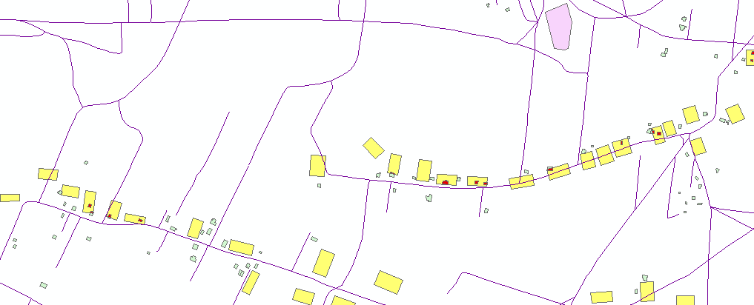
Mapa zachodniej Rokitnicy
Sytuacja zaczyna się zmieniać, gdy spojrzymy na północną część wsi, w okolice łowiska ryb, czyli tzw. Rokitnica C. Tam ukształtowała się wielodrożna sieć osadnicza z ulicami położonymi równo prostopadle do siebie, z wybudowanymi domkami, których na mapie WIG nie było widać, a więc ta część osady rozwinęła się po II wojnie światowej, po wygnaniu resztek niemieckich osadników. Możliwe jest rozwinięcie się osadnictwa w tym miejscu w związku z położonym obok łowiskiem ryb i jego atrakcyjnością turystyczną.
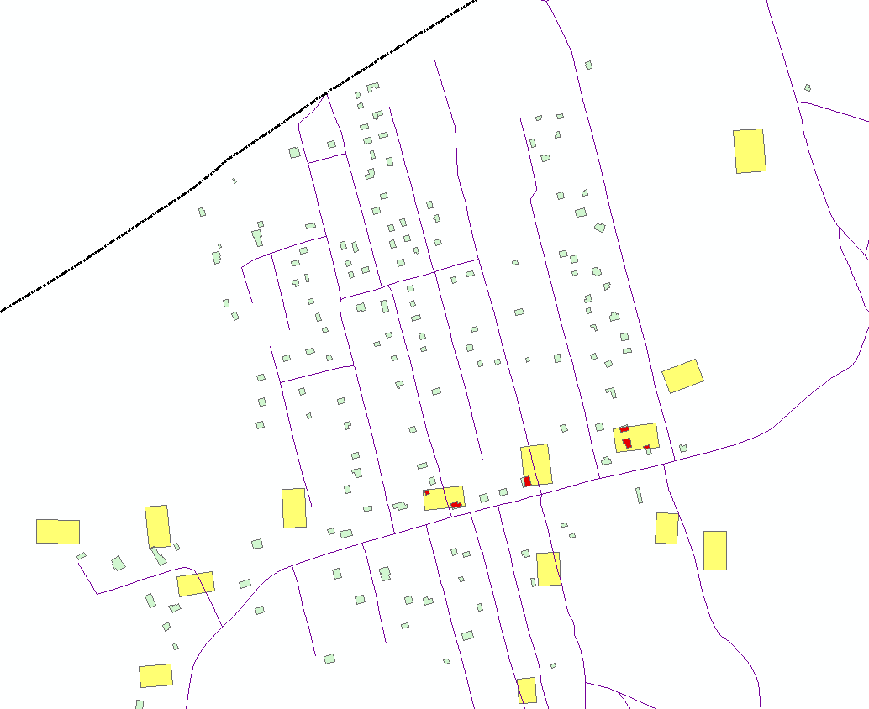
Mapa tzw. Rokitnicy C
Podobną sytuacje do przytoczonej wyżej mamy też we wschodniej części Rokitnicy, gdzie rzędówka z lat 30 przekształciła się w rozbudowaną sieć ulic i pobudowanych tam domów opartą o główną ulicę, która istniała przed 90 laty. Domy są budowane po obydwóch stronach łamiąc starą regułę, zresztą tak samo jak i w północnej części wsi.
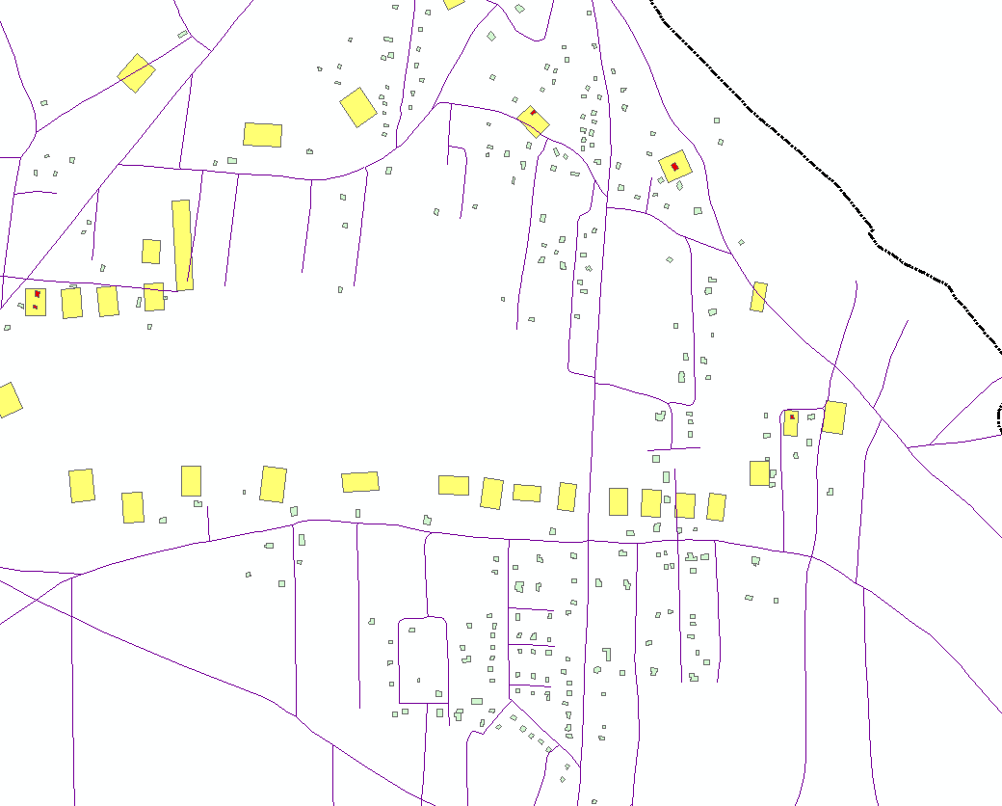
Mapa wschodniej Rokitnicy
W przypadku Anielina sprawa wygląda nieco inaczej, można odnieść wrażenie, że nic w układzie osadniczym się nie zmieniło. Układ ulic pozostał niezmieniony, poza drogami, które prowadzą w pole. Zasięg budynków i ich styl położenia wygląda niemalże tak samo. Powierzchnia, jak i wielkość miejscowości jest całkiem podobna. Można wywnioskować, że po 1945 roku poza wymianą ludności nie nastąpił żaden znaczący rozwój wsi w zakresie osadniczym.
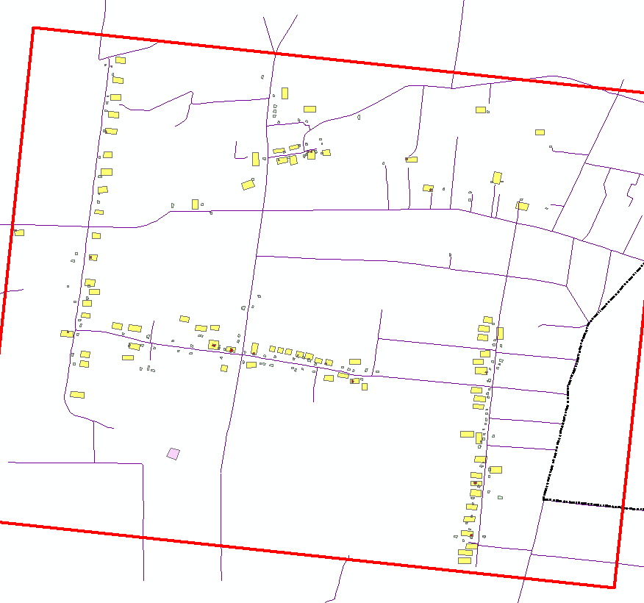
Mapa Anielina

Opis cmentarzy ewangelickich w Rokitnicy i Anielinie
Cmentarze ewangelickie są często najcenniejszą pozostałością i dziedzictwem kulturowym po osadnictwie fryderycjańskim. W czasach osadnictwa na nowych terenach cmentarze planowano w miejscach na skraj od zabudowań bądź w centralnej części wsi, w pobliżu zboru ewangelickiego. Brano też pod uwagę suche i mało spoiste gleby w terenie.
Na terenie obydwu wsi znajdują się stare cmentarze ewangelickie, które są pozostałością po dawnych osadnikach na tych terenach. Leżą kilkaset metrów zdala od dróg i budynków, są porośnięte małym lasem. Groby obecnie są w bardzo złym stanie, głównie przez wyludnienie ludności ewangelickiej po II wojnie światowej i zastąpienie ją polską ludnością wiary katolickiej, która nie była nimi zainteresowana. Kolejnymi powodami są ich wiek oraz też dewastację przez ludzi, a samych grobów też już zostało niewiele z tamtych czasów. Cmentarze wymagają pilnej interwencji konserwatorskiej.
W Rokitnicy zachował się dawny budynek zboru ewangelickiego, który obecnie należy do parafii katolickiej w Teodorach, sam budynek został wyremontowany i znajduje się w bardzo dobrym stanie.

Podsumowanie analizy
Przez te 90 lat na badanych wsiach doszło do procesu zachowania pierwotnego układu osadniczego, jak również jego rozwój ilościowy i jakościowy. To drugie widać głównie w przypadku Rokitnicy, co może mieć związek z atrakcyjnością wypoczynkową miejscowości, która przyciąga ludzi z okolic. W Anielinie układ przestrzenny pozostał taki sam, tu nastąpiła głównie wymiana ludności po drugiej wojnie światowej. Głównym reliktem fryderycjańskiego osadnictwa na tych terenach są cmentarze ewangelickie, położone zdala od domów które są w złym stanie, przez lata zaniedbywane przez lokalną ludność, która była wiary katolickiej, nie związana z poprzednimi osadnikami. Z tego też powodu miejsca kultu jak np. zbór ewangelicki w Rokitnicy przekształcono w kościół katolicki, który funkcjonuje do dziś. Można powiedzieć, że pomimo kompletnej zmiany ludności i wyparcia religii czy kultury poprzednich osadników do dzisiaj można odnaleźć ślady kolonizacji fryderycjańskiej w tych miejscowościach.

Żródła:

- http://www.cmentarzeewangelickie-lodzkie.pl/rokitnica.html
- http://www.cmentarzeewangelickie-lodzkie.pl/anielin.html
- https://pl.wikipedia.org/wiki/Kolonizacja_fryderycja%C5%84ska
- https://bdl.stat.gov.pl/bdl/dane/teryt/kategoria/37636
- http://igrek.amzp.pl/result.php?cmd=pt&locsys=1&uni=-746017&box=0.0001&hideempty=on

- Monika Cepil. "Napływ ludności do kolonii fryderycjańskich na terenie Polski Środkowej i jej późniejsze przemiany". Prace Geograficzne 164:75-90.
- Monika Cepil. "Śladami osadników fryderycjańskich w środkowej Polsce. Cmentarze i ich pozostałości". Studia z Geografii Politycznej i Historycznej 06:209-226
- Halina Szulc, "Morfogeneza osiedli wiejskich w Polsce". Polska Akademia Nauk, Instytut Geografii i przestrzennego zagospodarowania

